高齢者の習慣的な運動を支援する声掛けRTC

**ユーザーマニュアル**

2018年10月31日  
芝浦工業大学　知能機械システム研究室  
大塚 菜々，浅田 郁弥，岡野 憲，内藤 佑太，原田 信太朗，松日楽 信人

目次

1.　開発したRTCについて 2

1.1　はじめに 2

1.2　開発・動作環境 2

1.3　RTCの概要 3

1.3.1　Threshold_measurement RTC 3

1.3.2　Count RTC 4

1.3.3　Cheering_control RTC 5

2．システムの概要 6

3．使用方法 8

3.1　ハードウェアの準備 8

3.2 システムを起動する 8

3.3　閾値を設定する 8

3.4　立ち上がりトレーニングを行う 8

参考 9

連絡先 9

# 1.　開発したRTCについて

## 1.1　はじめに

現在，日本の総人口に対する65歳以上の高齢者人口の割合は27.8 %であり，超高齢社会の基準である21 %を上回っている[1]．高齢者は病気や身体機能の低下などの理由から日常の活動量が低下するため廃用症候群を引き起こしやすい.したがって高齢者の健康で自立した生活のためには，ストレッチや筋力トレーニングなどによって体を動かすことで廃用症候群を予防し，運動機能を維持・向上させることが重要である．しかし，ただ筋力トレーニングやストレッチを行うだけでは単調な動作の繰り返しになりモチベーションが上がらず継続が難しい．また，介護施設やリハビリテーションセンターでは，患者への声掛けがトレーニングやリハビリに対する意欲を向上させるといわれている[2]．そこで，本研究室で開発した水平手すり型立ち上がり動作計測装置[3]を用いて，立ち上がり動作の回数を計測し，トレーニング中の利用者に声掛けを行う RTコンポーネント(以下，RTC)を開発した．このRTCの声掛けによって単調な動作に変化を生み出し,利用者の運動に対するモチベーションの維持が期待される．

## 1.2　開発・動作環境

PC（OS：64bit 版 Windows10），OpenRTM-aist1.1.0，Visual C++ 2013, で開発を行った．修正BSD ライセンスを適用する．今回開発したRTCは，図１に示す本研究室で開発された水平手すり型立ち上がり動作計測装置に機能を実装して動作確認を行った．手すりの把持部に圧力センサFSR-408とFSR-406を設置しており，値は電圧として出力されるため，実験的に求めた式によって荷重に変換している．このセンサの値はAD変換器(Gainer mini)を介してPCにUSB接続で送られている．この圧力センサによって立ち上がり動作時に手すりにかかる荷重（以下，手すり荷重）を測定し，立ち上がり動作を検知する．

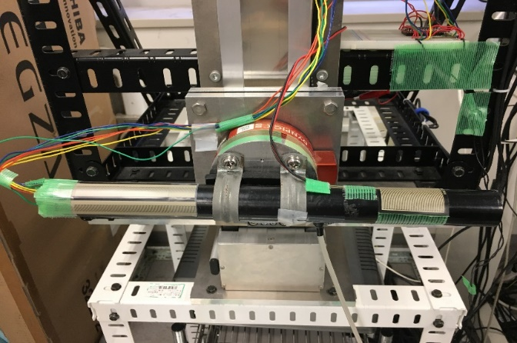

図1　Developed measurement system

FSR-408

FSR-406

## 1.3　RTCの概要

### 1.3.1　Threshold_measurement RTC

立ち上がり動作には握力や体重の違いによって個人差が生じる．正確に立ち上がり回数を記録するためには，使用者に合わせた閾値を設定する必要がある．立ち上がり動作時に手すり荷重は激しく増減することから，Threshold_measurement RTCでは3回立ち上がったときの手すり荷重を記録し，その最大値の70％の値を閾値としている．表1にRTCの概要を示す．

表1　 Threshold_measurement RTC

|  |  |  |
| --- | --- | --- |
| RTCの外形 | | |
|  | | |
| InPort | | |
| 名称 | データ型 | 機能 |
| GainerIn | TimedDoubleSeq | 圧力センサ値の取得 |
| SignIn | TimedLong | GUIからの数値取得 |
| OutPort | | |
| 名称 | データ型 | 機能 |
| ThresholdOut | TimedFloat | 閾値の出力 |

### 1.3.2　Count RTC

このRTCではGainer_3ForceSensorRTCから手すり荷重を受け取り，その荷重の変化から利用者の立ち上がり動作を検知し，立ち上がった回数を記録する．また,手すりの左右に圧力センサを設置して値を比較することで身体の重心の偏りなどを検知し,利用者にアナウンスする機能を付加することができる. 表2にRTCの概要を示す．

表2 Count RTC

|  |  |  |  |
| --- | --- | --- | --- |
| RTCの外形 | | | |
|  | | | |
| InPort | | |
| 名称 | データ型 | 機能 |
| GainerIn | TimedDoubleSeq | 圧力センサ値の取得 |
| ThresholdIn | TimedFloat | 閾値の取得 |
| FirstCountIn | TimedLong | 立ち上がり予定回数の取得 |
| OutPort | | |
| 名称 | データ型 | 機能 |
| CountOut | TimedLong | 立ち上がり回数の出力 |

### 1.3.3　Cheering_control RTC

このRTCでは図4に示すGUIを表示し，閾値測定や立ち上がりトレーニングの開始・終了のタイミングの調整やトレーニング回数の設定を行う．

表3 Cheering_control RTC

|  |  |  |
| --- | --- | --- |
| RTCの外形 | | |
|  | | |
| InPort | | |
| 名称 | データ型 | 機能 |
| CountIn | TimedLong | 立ち上がり回数の取得 |
| ThresholdIn | TimedFloat | 閾値の取得 |
| OutPort | | |
| 名称 | データ型 | 機能 |
| Threshold_measurement_start | TimedLong | 閾値測定開始合図出力 |
| Training_start | TimedLong | 立ち上がり回数測定合図出力 |

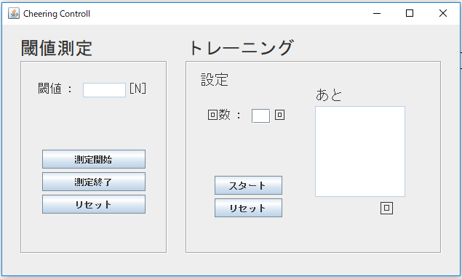

図２ Cheering_control GUI

# 2．システムの概要

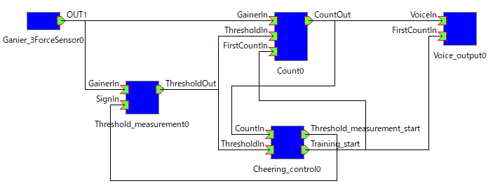既存の RTCを使用した RT システム構成図を以下に示す．

図3　システム構成

本システムでは，初めにGainer_3ForceSensorRTCによって圧力センサをGainer miniを介してPCにUSB接続し，測定した数値を荷重に変換して取得している．次に，測定した荷重を今回開発したThreshold_measurementRTC とCountRTCに入力する．Threshold_measurementRTCで立ち上がり動作時の手すり荷重の閾値を決定し, CountRTCに入力して立ち上がり動作の回数(以下，立ち上がり回数)を記録する．手すり荷重が閾値を超えた状態を立ち上がり動作として検出している．そして，記録の開始や終了のタイミング,トレーニング回数の設定はCheering_ControlRTCで設定している．

さらに，Threshold_measurementRTC とCountRTC からそれぞれ閾値と立ち上がり回数を取得し表示することが可能である．最後に，CountRTCで記録した立ち上がり回数をVoice_outputRTCに入力し，入力された数値に対応したwavファイルを再生することで立ち上がり回数に合わせた声掛けを行う．また，数値の対応する条件を変えることで任意のタイミングで声掛けを行うことができる．Gainer_3ForceSensorRTC とVoice_outputRTCは芝浦工業大学知能機械システム研究室で開発されたものである．

# 3．使用方法

## 3.1　ハードウェアの準備

本稿では，PCと立ち上がり動作計測装置の手すりに設置した圧力センサを使用する．

(1)圧力センサをGainer miniを介してPCにUSB接続する．

## 3.2 システムを起動する

(1) “1_AUTO_Wake.bat”をダブルクリックする．

(2)Eclipse にてネームサーバーを“localhost”に接続し，全ての RTC を System Diagram 上にドラック＆ドロップすると接続された RTC が表示される．

(3) All Activate を行うとGUIが 表示される．

## 3.3　閾値を設定する

(1)図2で示したGUIの左側にある「閾値測定」枠内の[測定開始]ボタンをクリックし，手すりの圧力センサ部分を握って立ち上がり動作を3回程度行う．

(2)動作が終了したら[測定終了]ボタンをクリックする．枠内に数値が表示されれば正常に測定されている．

　閾値を測定し直す場合は[リセット]ボタンを押してから，手順(1)～(2)を行う．

## 3.4　立ち上がりトレーニングを行う

(1) 図2で示したGUIの右側にある「トレーニング」枠内の立ち上がり回数設定用のテキストボックスに任意の回数を入力する．

(2)[スタート]ボタンを押して，手すりの圧力センサ部分を握って立ち上がり動作を行う．

　トレーニングを途中で終了したい場合やトレーニング回数を途中で変更したい場合は[リセット]ボタンを押すことで回数が０に設定される．

# 参考

[1] 総務省統計局，“人口推計 平成30年5月報”

http://www.stat.go.jp/data/jinsui/pdf/201805.pdf. 2018/9/15閲覧

[2] 喜多一馬，池田耕二，“理学療法想定場面におけるフレーミング効果を意識した声かけが患者の意欲に与える影響について”，理学療法科学 第32巻 第1号2017

[3] 鈴木大義, 本合優太, 松日楽信人, 砂押貴光, 額田秀記, “立ち上がり動作計測システムの開発と動作解析”, ロボティクス・メカトロニクス講演会2013, 2P1-C08, 2013

[4] 江原義弘，山本澄子，“ボディダイナミクス入門　立ち上がり動作の分析”，医歯薬出版，2001

# 連絡先

芝浦工業大学 知能機械システム研究室

〒135-8548 東京都江東区豊洲 3-7-5

URL : <http://www.sic.shibaura-it.ac.jp/~matsuhir/RTM.html>

E-mail : ab15023<at>shibaura-it.ac.jp